**产品需求说明书**

|  |  |  |  |
| --- | --- | --- | --- |
| 文档版本号： | 1.0.0 | 文档编号： |  |
| 文档密级： | 绝密 | 归属部门/项目： | 产品部 |
| 产品名： | 旅行社PC | 子系统名： |  |
| 编写人： | 赵锴 | 编写日期： | 2015年12月14日 |

**内部资料 注意保密**

**修订记录：**

|  |  |  |  |
| --- | --- | --- | --- |
| **版本号** | **修订人** | **修订日期** | **修订描述** |
| V1.0 | 赵锴 | 2015-12-17 | 初版 |
|  |  |  |  |
|  |  |  |  |
|  |  |  |  |

**目 录**

一、 简介 5

1、 目的 5

2、 范围 5

二、 用户角色描述 5

三、 产品概述 5

1、 第一部分 注册/登陆 5

1.1 概述 5

1.2 流程 5

1.3 页面功能和字段描述 6

1.3.1 登录 6

1.3.2 注册帐号 6

1.3.3 补充信息 7

1.3.4 忘记密码 7

1.3.5 重置密码 8

2、 第二部分 采购 8

2.1 概述 8

2.2 流程 8

2.3 页面功能和字段描述 9

2.3.1 主页 9

2.3.2 景区列表 9

2.3.3 省份选择 10

2.3.4 景区详情页 10

2.3.5 详细信息（浮窗） 11

2.3.6 返利说明（浮窗） 11

2.3.7 搜索 12

2.3.8 演出场次及在线选座 12

2.3.9 订单填写 13

2.3.10.1 信息编辑页面（单景区门票） 14

2.3.10.2 信息编辑页面（单演艺票） 14

2.3.10.3 信息编辑页面（景区+演艺联票） 15

2.3.10.4 信息编辑页面（景区+景区） 15

2.3.10.5 信息编辑页面（演艺+演艺） 16

2.3.11 明细 16

2.3.12 选择团成员 16

2.3.13 新增游客 17

2.3.14 修改游客信息 17

2.3.14 新增票型 18

2.3.15 查看座位 18

2.3.14 支付 19

2.3.15 支付完成 19

3、 第三部分 订单管理 20

3.1 概述 20

3.2 流程 20

3.3 页面功能和字段描述 21

3.3.1 订单列表 21

3.3.2.1 订单详情 22

3.3.2.2 订单详情（未支付） 22

3.3.3.1 票型内信息展示页面（单景区） 24

3.3.3.2 票型内信息展示页面（单演艺） 24

3.3.3.3 票型内信息展示页面（景区+演艺） 25

3.3.3.4 票型内信息展示页面（景区+景区） 25

3.3.3.5 票型内信息展示页面（演艺+演艺） 26

3.3.3 座位区域图 26

3.3.4 选择退票游客 27

3.3.5 修改游客信息 27

3.3.6 查看游客信息 28

4、 第四部分 财务报表 28

4.1 概述 28

4.2 对账流程 28

4.3 页面功能和字段描述 29

4.3.1 财务报表 29

4.3.2 可对账账单 29

4.3.3 对账订单详情 30

4.3.4 对账说明 31

4.3.5 开始对账 31

4.3.6 销售返利收入表 31

5、 第五部分 商户信息 32

5.1 概述 32

5.2 流程 32

5.3 页面功能和字段描述 33

5.3.1 我的主页 33

5.3.2 修改密码 33

5.3.3 我的钱包 34

5.3.4 收支明细表 34

5.3.5.1 详情（支出） 35

5.3.5.2 详情（退款） 35

5.3.5.3 详情（返利冻结） 36

5.3.5.4 详情（返利可用） 36

5.3.5.5 详情（未支付） 37

5.3.6 团列表 37

5.3.7 创建新团 38

5.3.8 团员列表 38

5.3.9 创建新游客 39

5.3.10 修改游客信息 39

# 简介

旅行社PC端重构版是一款给旅行社和旅行社部门提供进行旅游目的地资源包括景点门票、演艺门票、景区客栈、当地特产等采购，游客管理，报表对账等功能，以提高其资源分配、团员管理、报对账效率的客户端。

## 目的

提高资源分配、团员管理、报对账效率。平台对客户端得到数据进行分析，以便优化客户端用户体验、用户功能，以及调整旅游目的资源运营方案。

## 范围

包括与票之家大平台做数据对接，资源采购、游客管理、资金管理、账目报表

# 用户角色描述

|  |  |
| --- | --- |
| 用户角色 | 用户描述 |
| *旅行社* | *指拥有旅行社所有资质的机构* |
| *部门* | *指可行使旅行社所有权利，但没有旅行社资质的机构，这些机构如果想行使旅行社的权利，必须挂靠旅行社* |
| *导游* | *负责具体执行带团任务的角色，需要挂靠旅行社或部门* |

# 产品概述

## 第一部分 采购

### 概述

该模块主要涉及到整个景区资源的展示、采购、下单、支付功能和流程，一期只开放单一门票和组合门票的分销，故现在只做门票采购说明，后期会在文档中完善其他资源采购的功能和流程。

### 页面功能和字段描述

#### 景区列表

采购的起始页面，展示所有的景区

包括字段：

1、景区大图（不可滑动）

2、景区名

规则：

1、如果用户没有在平台购买过任何产品，景区按照用户注册地址，由近及远排列

2、如果用户在平台上购买过产品，景区按照购买景区热度排列

点击功能：

1、点击搜索框，进行景区关键字搜索（景区拼音、首字母、汉字）

2、点击景区，进入该景区详情

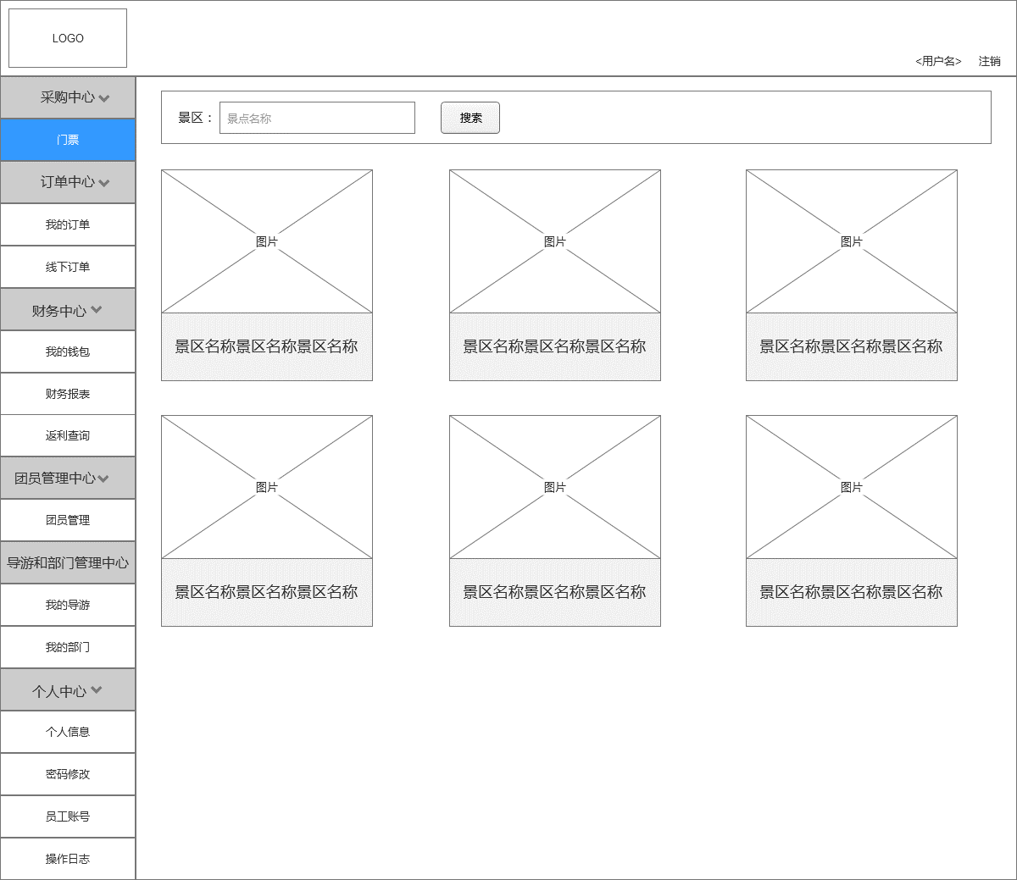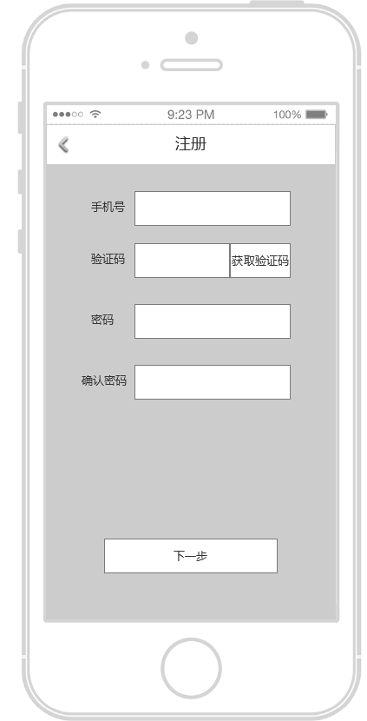

#### 景区详情

该页面展示景区基本详情和所能购买票型的列表

包含字段：

1、大图（不可点击放大）

2、图片流（自动在大图中展示，点击小图，大图中展示所点图片）

3、景区名

4、景区A评级

5、景区地址

6、加点返利前置景区相关景区（景区无点击效果）

7、加点返利后置景区相关景区（景区无点击效果）

8、该景区所设置的门票（单景区门票、单演艺门票、组合票、积分票）

9、票型

10、票名

11、市场价（市场挂牌价）

12、结算价（平台结算价）

13、兑换方式

14、返利（包括一般返利获得金币或积分，加点返利获得金币或积分）

15、使用说明（检票点、检票次数、有效期、检票类型等）

16、购买说明

17、返利说明（返利形式、返利时间、返利多少）

18、其他说明

19、景区介绍（文字、图片）

20、交通指南（地图展示，可缩放比例尺）

点击功能：

1、点击预付下单，进入填写订单页面

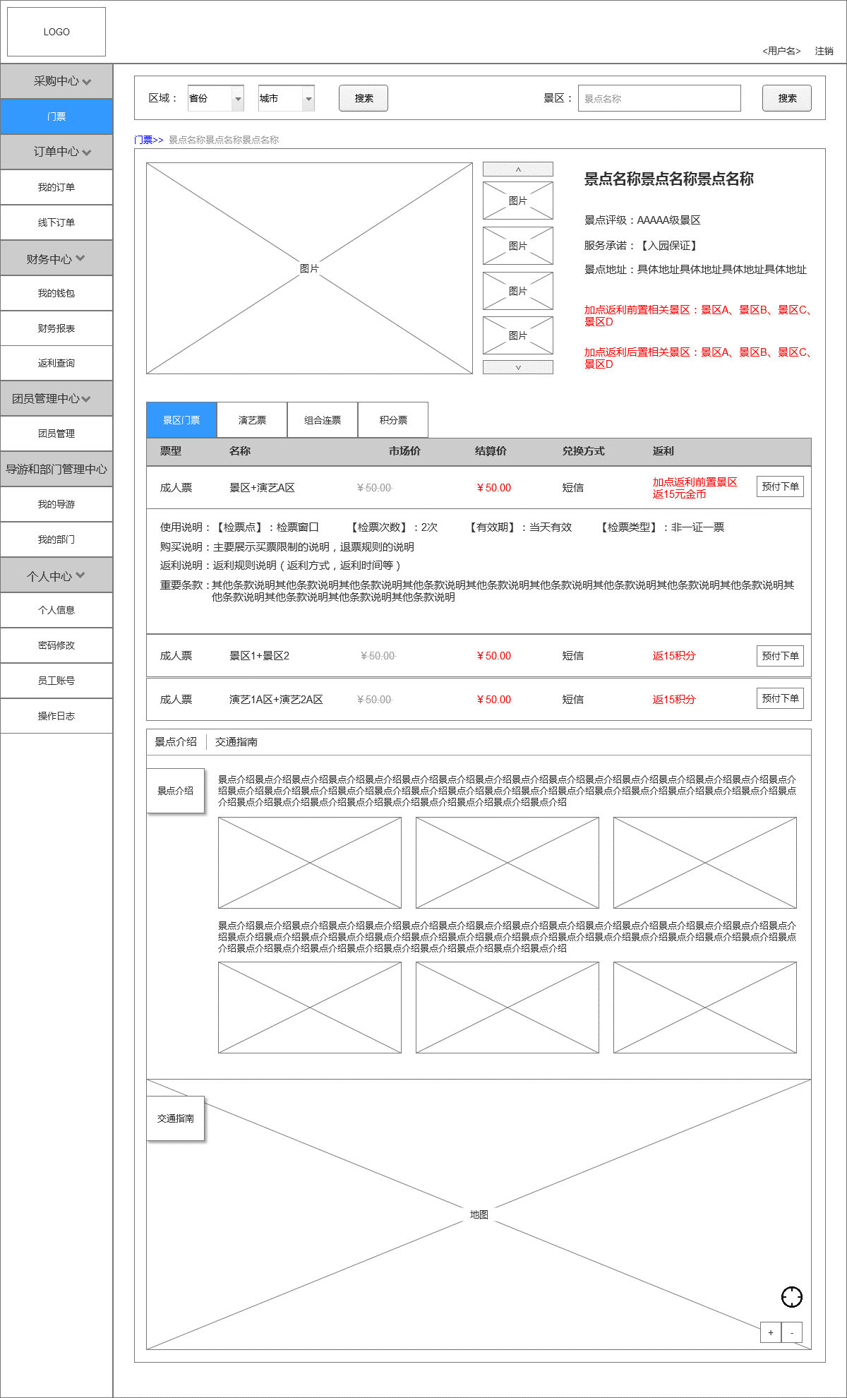

#### 填写订单（单景区）

此页面用于订单具体字段的填写

包括字段：

1、景区游玩时间（点击展开日历，进行选择）

2、官方票名

3、填入游客信息数

4、该票购买总额

5、该票的数量

6、游客姓名

7、电话号码

8、身份证号码

9、票型（票型选择为下拉选择，如果有新票型，则单独生成一个新的票种，并把该游客放入到新票种）

10、结算价（平台渠道价）

11、返利信息（每个游客，由于其上一个景点的不统一性，所以产生的返利也是不一样的，所以需要单独显示，此需求来源与景区方）

12、团进团出

13、地接社部门（下拉选定）

14、导游绑定（下拉选定）

15、底栏显示信息（总额、金币抵用额、可获得返利金币、可获得加点返利金币、可获得积分、可获得加点返利积分等）

16、选择支付方（如果是其他代付，则订单变为未支付状态，并可以提醒支付方尽快支付；如果是自己支付，订单跳往下一步）

点击功能：

1、点击“添加其他景点门票”，弹出该景区其他的门票列表，一个订单里面不能混和现金票种和积分票种，只能购买一个类型票种

2、点击确认订单，进入到选择支付方式页面

3、点击手动添加，自己手动添加一个游客新数据

4、点击批量导入，系统调用本地excel表，导入新数据

5、点击删除，删除对应的游客

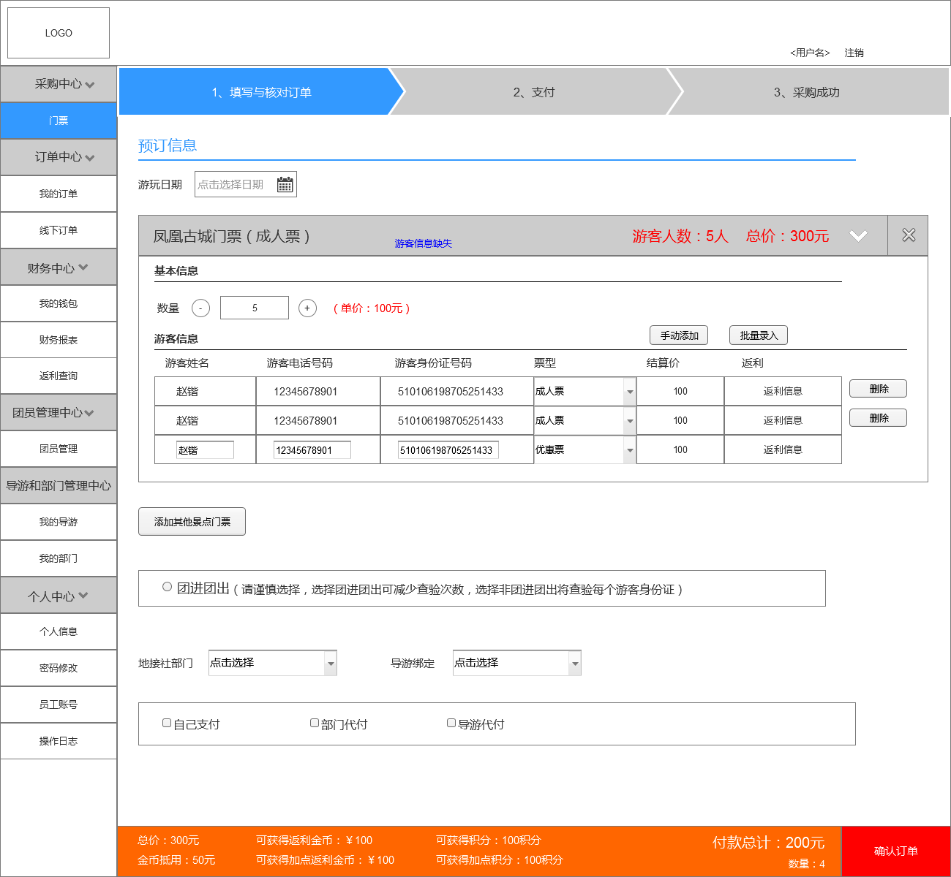

#### 1.2.3.2 填写订单（单演艺）

此页面用于订单具体字段的填写

包括字段：

1、演艺演出时间（当此场演艺已录入游客信息时，则不能修改日期）

2、演艺演出场次（场次不能修改）

3、填入游客信息数

4、该票购买总额

5、该票的数量

6、游客姓名

7、电话号码

8、身份证号码

9、票型（票型不能做下拉选择，即为当前值，原型中还未来得及修改，这里以prd为准）

10、座位号（所占座位的分配，系统随机分配，但可以做下拉修改）

11、结算价（渠道价）

12、返利信息（每个游客，由于其上一个景点的不统一性，所以产生的返利也是不一样的，所以需要单独显示，此需求来源与景区方）

13、团进团出

14、地接社部门（下拉选定）

15、导游绑定（下拉选定）

16、底栏显示信息（总额、金币抵用额、可获得返利金币、可获得加点返利金币、可获得积分、可获得加点返利积分等）

17、选择支付方（如果是其他代付，则订单变为未支付状态，并可以提醒支付方尽快支付；如果是自己支付，订单跳往下一步）

点击功能：

1、点击“添加其他景点门票”，弹出该景区其他的门票列表，一个订单里面不能混和现金票种和积分票种，只能购买一个类型票种

2、点击确认订单，进入到选择支付方式页面

3、点击手动添加，自己手动添加一个游客新数据

4、点击批量导入，系统调用本地excel表，导入新数据

5、点击删除，删除对应的游客

6、点击座位，进入区域地图查看所选座位，对没有分配的座位，可以进行座位重新分配

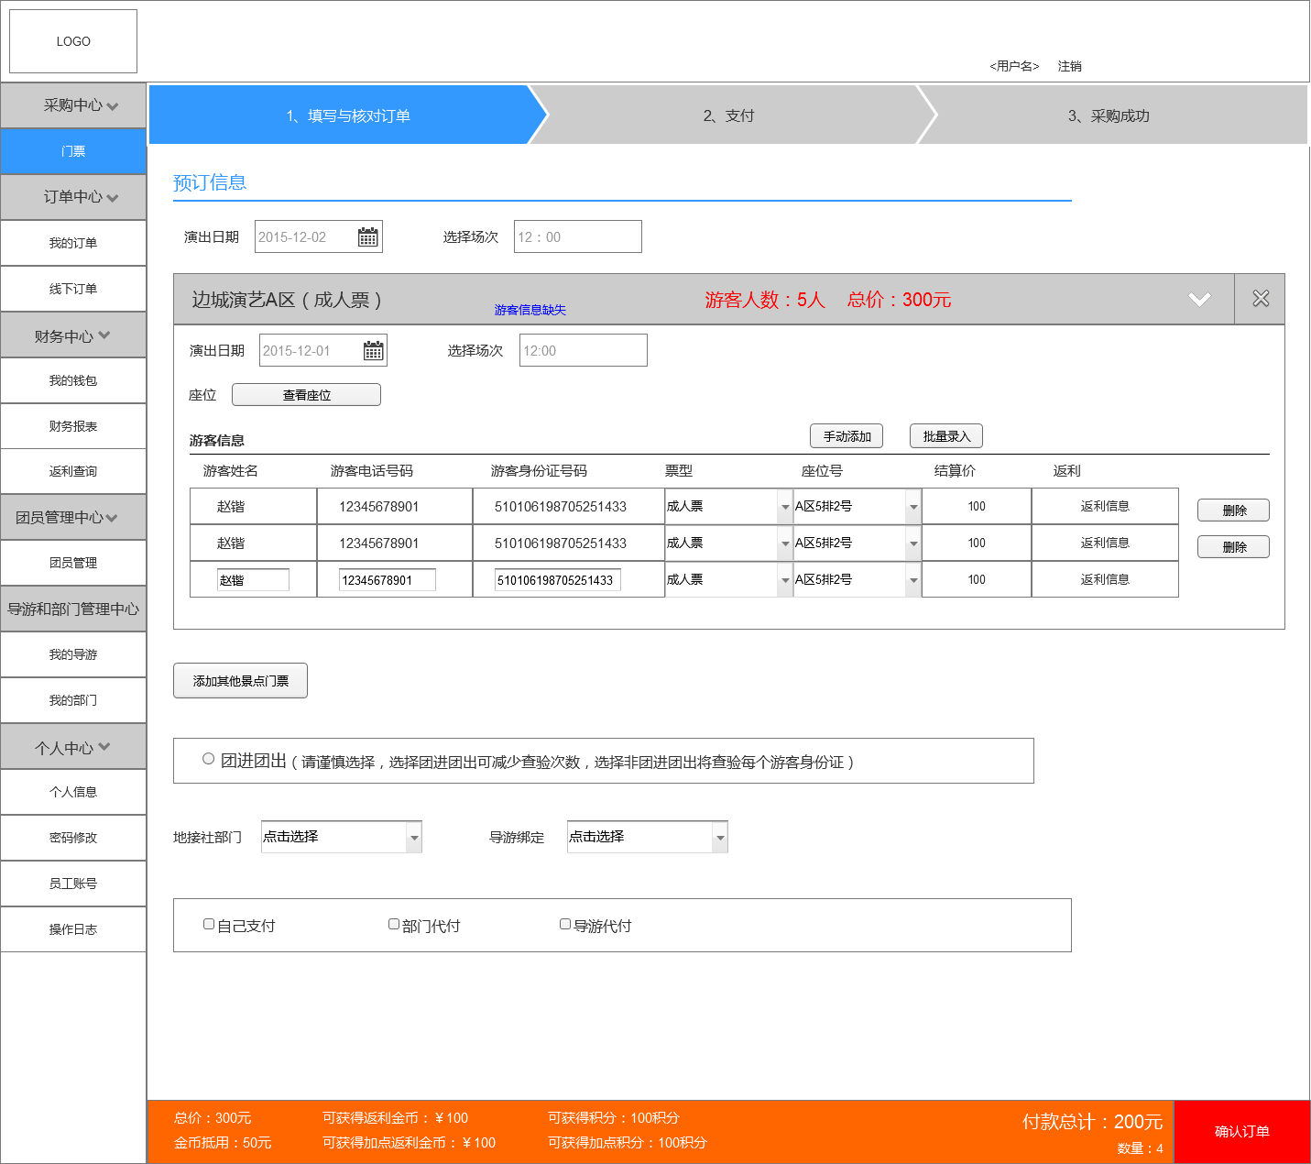

#### 1.2.3.3 填写订单（组合票）

此页面用于订单具体字段的填写

（景区+景区）包括字段：

1、景区1游玩时间（点击展开日历，进行选择）

2、景区2游玩时间（点击展开日历，进行选择）

2、官方票名

3、填入游客信息数

4、该票购买总额

5、该票的数量

6、游客姓名

7、电话号码

8、身份证号码

9、结算价（平台渠道价）

10、返利信息（每个游客，由于其上一个景点的不统一性，所以产生的返利也是不一样的，所以需要单独显示，此需求来源与景区方）

（景区+演艺）包括字段：

1、演艺1演出日期（当此场演艺已录入游客信息时，则不能修改日期）

2、演艺1演出场次（场次不能修改）

3、景区1游玩日期（点击展开日历，进行选择）

4、填入游客信息数

5、该票购买总额

6、游客姓名

7、电话号码

8、身份证号码

9、座位号（所占座位的分配，系统随机分配，但可以做下拉修改）

10、结算价（渠道价）

11、返利信息（每个游客，由于其上一个景点的不统一性，所以产生的返利也是不一样的，所以需要单独显示，此需求来源与景区方）

（演艺+演艺）包括字段：

1、演艺1演出时间（当此场演艺已录入游客信息时，则不能修改日期）

2、演艺1演出场次（场次不能修改）

3、演艺2演出日期（当此场演艺已录入游客信息时，则不能修改日期）

4、演艺2演出场次（场次不能修改）

5、填入游客信息数

6、该票购买总额

7、游客姓名

8、电话号码

9、身份证号码

10、演艺1座位号（所占座位的分配，系统随机分配，但可以做下拉修改）

11、演艺2座位号（所占座位的分配，系统随机分配，但可以做下拉修改）

11、结算价（渠道价）

12、返利信息（每个游客，由于其上一个景点的不统一性，所以产生的返利也是不一样的，所以需要单独显示，此需求来源与景区方）

其他字段：

1、团进团出

2、地接社部门（下拉选定）

3、导游绑定（下拉选定）

4、底栏显示信息（总额、金币抵用额、可获得返利金币、可获得加点返利金币、可获得积分、可获得加点返利积分等）

5、选择支付方（如果是其他代付，则订单变为未支付状态，并可以提醒支付方尽快支付；如果是自己支付，订单跳往下一步）

点击功能：

1、点击“添加其他景点门票”，弹出该景区其他的门票列表，一个订单里面不能混和现金票种和积分票种，只能购买一个类型票种

2、点击确认订单，进入到选择支付方式页面

3、点击手动添加，自己手动添加一个游客新数据

4、点击批量导入，系统调用本地excel表，导入新数据

5、点击删除，删除对应的游客

6、点击座位，进入区域地图查看所选座位，对没有分配的座位，可以进行座位重新分配

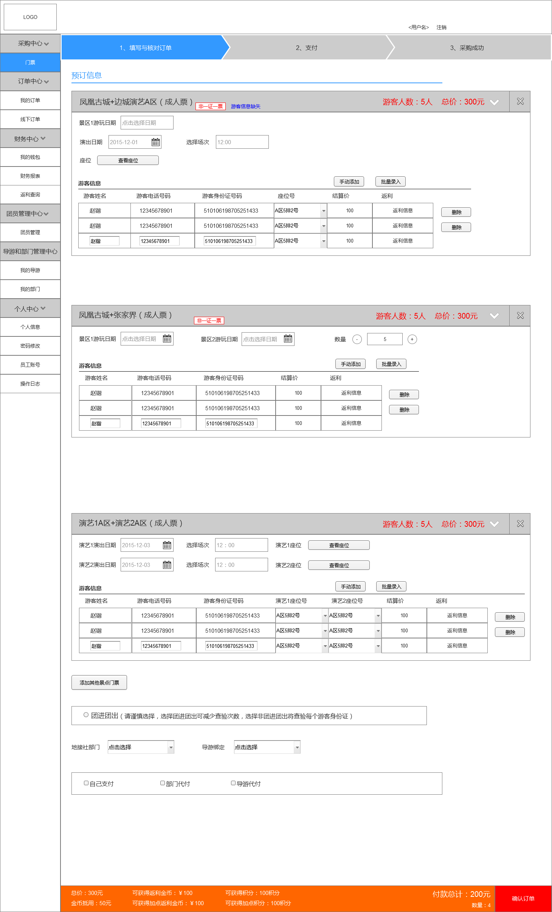

#### 1.2.3.4 填写订单（积分票）

此部分是积分票的填写内容，积分票不能和现金金币票混合下单，一个订单只能包含积分票或现金金币票其中一种

可能产生的字段：

1、游玩日期

2、演艺日期

3、演艺场次（不能修改）

4、点击座位，查看座位

5、游客姓名

6、游客电话

7、游客身份证

8、点击添加其他景区门票，弹出其他的可选积分票列表

9、团进团出

10、地接社部门（下拉选定）

11、导游绑定（下拉选定）

12、底部信息（需要多少积分）

13、点击确认订单，进入选择积分付款页面

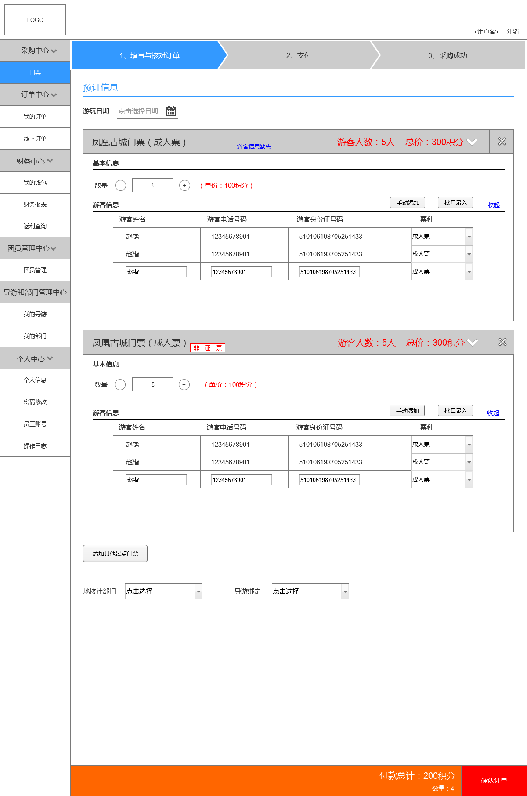

#### 1.2.4 选择支付方式

此页面是选择具体的支付方式

1、支付宝

2、微信

3、金币强制使用

4、积分支付（只适用于积分票）

点击功能：

1、点击确认支付，跳转到具体的支付页面，支付成功后到支付成功页面

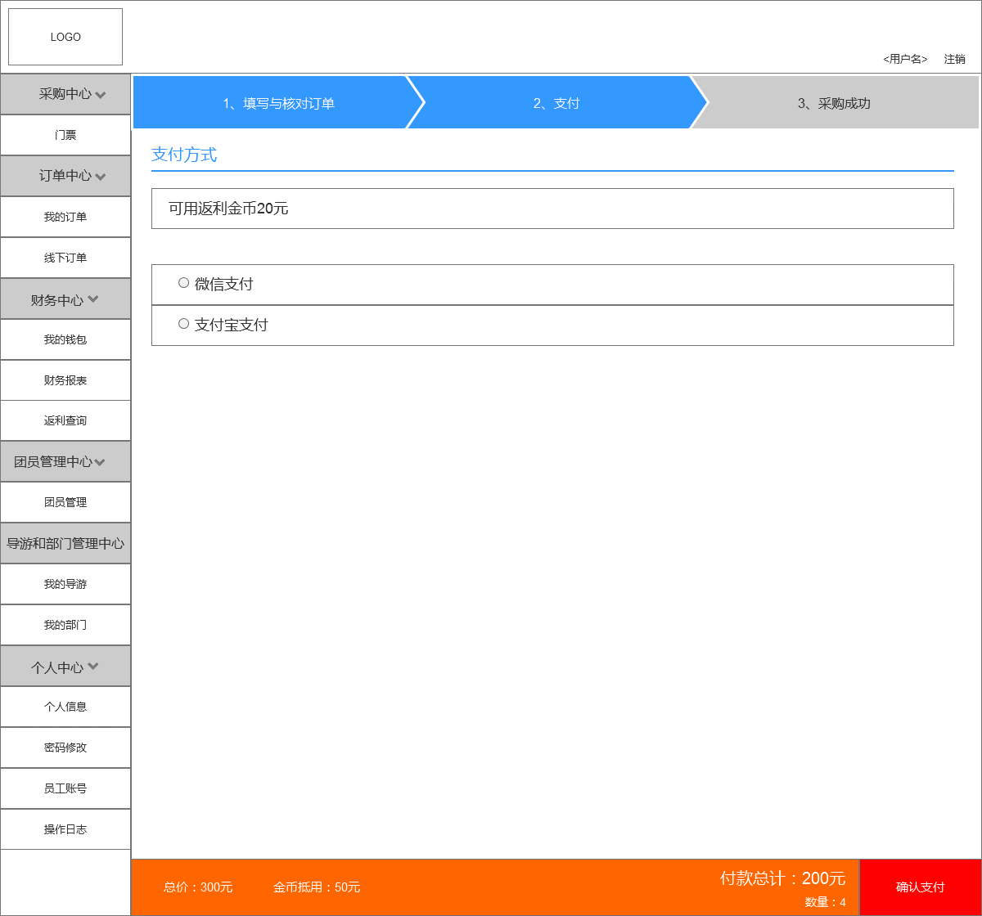

#### 1.2.5 支付完成

完成支付后的展示页面，下面会展示该订单

显示字段：

1、序列号

2、景区

3、产品名称

4、票型

5、票品

6、数量

7、导游

8、支付人

9、状态

10、订单编号

11、来源

点击功能：

1、点击我的订单，进入订单列表

2、点击继续购买，进入景区列表

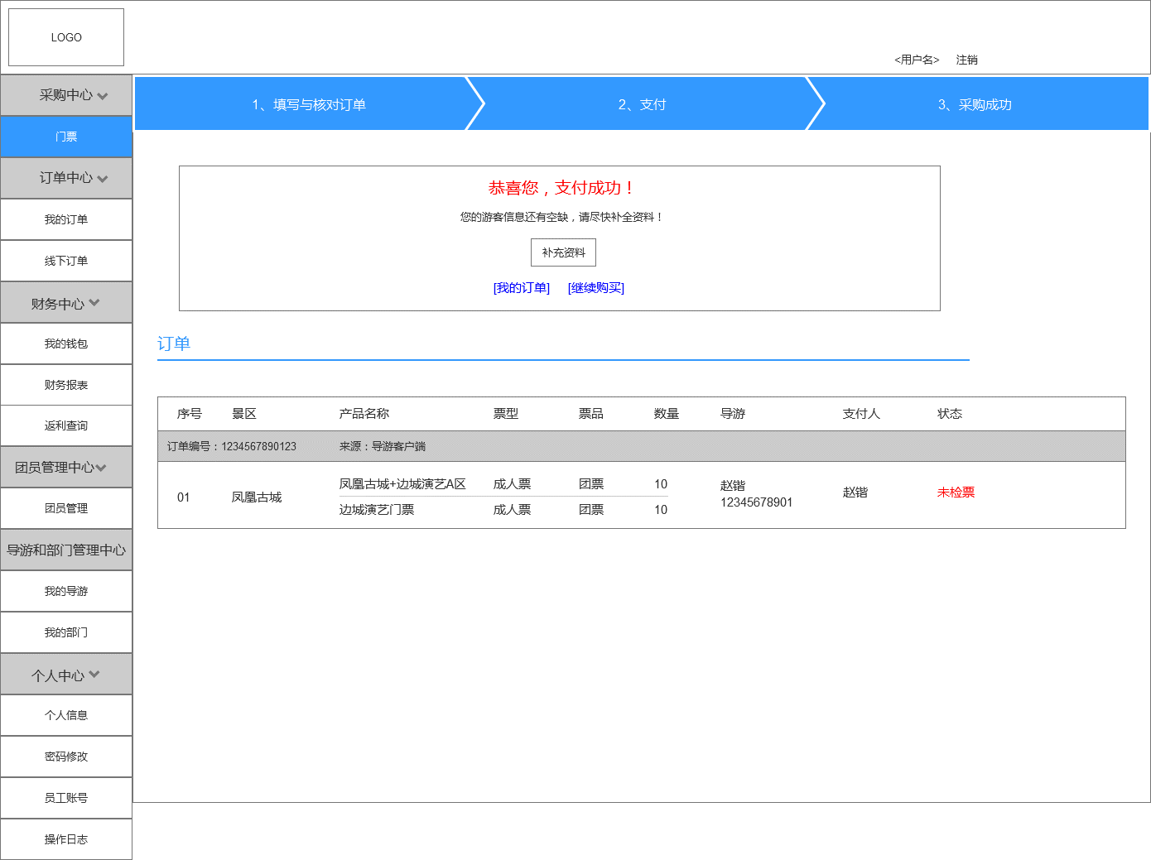

#### 1.2.6 在线选座

此部分对应演艺票的选座功能

显示字段：

1、选择演艺日期（点击展开日历）

2、场次（不能修改）

3、演艺区域（票种内注明的区域可选，其他区域标灰，不能点击选择）

点击功能：

1、点击确定进入填写订单页面

## 第二部分 订单中心

### 概述

该部分是旅行社以及旅行社部门对自己的订单进行查看和管理的功能和流程。

### 页面功能和字段描述

#### 订单列表

主要显示旅行社及旅行社部门购买产品的订单列表

包含字段：

1、序列号

2、景区

3、产品名称

4、票型

5、票品

6、数量

7、导游

8、支付人

9、状态

10、订单编号

11、来源

12、检票时间（只在部门检票、已检票、已过期中显示）

13、输入导游姓名（查询跟该导游相关的订单）

14、选择部门（查询跟该部门相关的订单）

15、选择时间（查询时间段内，创建的订单）

16、选择订单状态（查询该订单状态的订单）

点击功能：

1、点击查询，系统按照所选的信息进行筛选查找

2、点击订单，进入订单详情

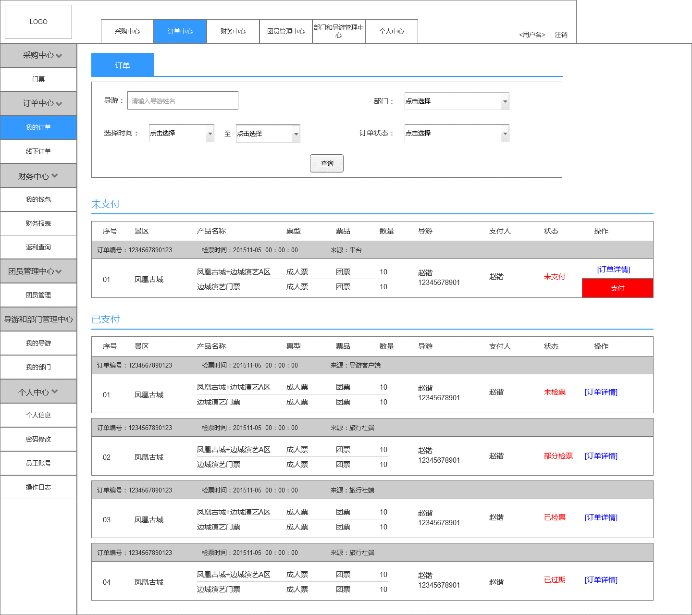

#### 订单详情

订单中所包含的所有信息，这里会罗列出所有信息，会标注出在什么状态下会出现什么信息，自行加载相关字段

主要包含字段：

1、景区名（所有状态）

2、订单号（所有状态）

3、下单时间（所有状态）

4、下单人（所有状态）

5、支付时间（未检票、部分检票、已检票、已过期）

6、支付方（未检票、部分检票、已检票、已过期）

7、支付方式（未检票、部分检票、已检票、已过期）

8、部门

9、导游

10、团号

11、退款规则

12、检票时间（已检票、部分检票、已过期）

13、返利金币（已检票、部分检票、已过期）

14、返利积分（已检票、部分检票、已过期）

15、加点返利金币（已检票、部分检票、已过期）

16、加点返利积分（已检票、部分检票、已过期）

17、未检票金额（未检票、部分检票）

18、已检票金额（已检票、部分检票、已过期）

19、已退款金额（所有含有退款的状态）

20、票名

21、购买人数

22、购买金额

23、游玩时间（包含景区的票）

24、演出日期（包含演出的票）

25、演出场次（包含演出的票）

26、座位（包含演出的票，点击查看座位详情）

27、游客姓名

28、游客电话号码

29、身份证号码

30、座位号

31、结算价

32、返利信息

33、已检票（只有已检票游客标注）

34、已退票（只有已退票游客标注）

35、修改游客信息（未检票游客可执行）

36、为游客退款（未检票游客可执行）

37、底栏显示信息（总额、金币抵用额）

点击功能：

1、点击座位，查看所选座位区域图

2、点击确认支付，进入选择支付页面（只在未支付订单显示）

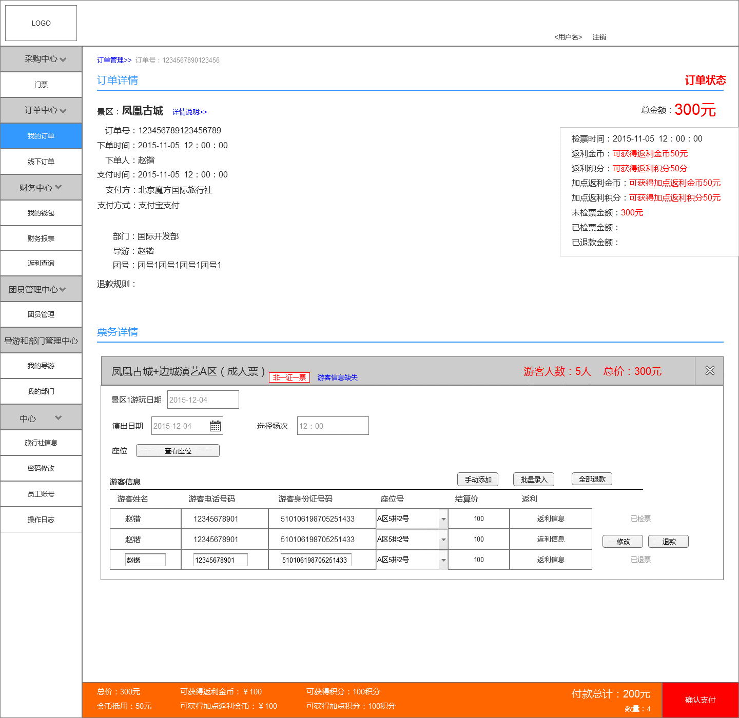

#### 线下订单列表

展示字段和形式与线上订单列表一致，只是不能做（退款、修改游客信息、支付）的操作

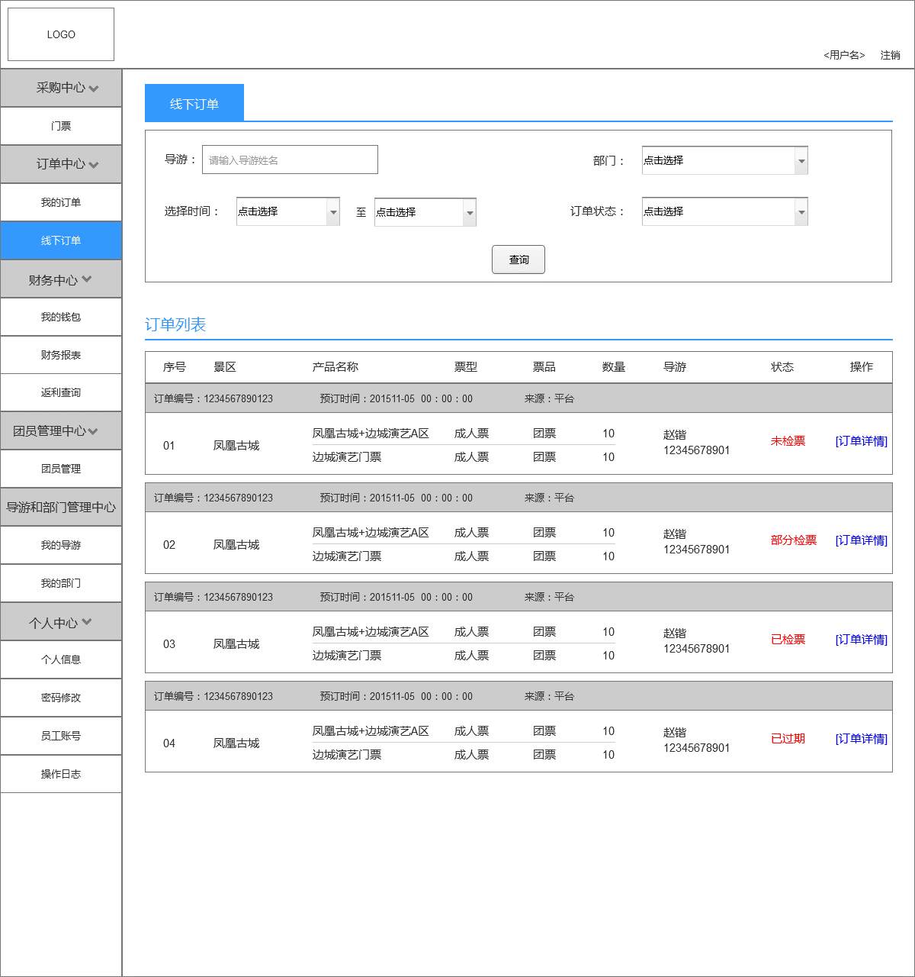

## 第三部分 财务报表

### 概述

旅行社自己的账户钱包余额查询，流水查询，报表查询，返利查询

### 页面功能和字段描述

#### 钱包查询

查询钱包余额和收支流水

包括字段：

1、钱包现金余额

2、返利金币余额

3、不同渠道的积分余额（下拉查询展示）

4、流水号（系统生成）

5、订单号

6、交易产生时间

7、交易产生的事件

8、收入（一条流水只可能有收入或支出）

9、支出（一条流水只可能有收入或支出）

10、对应的现金或金币或积分余额（一条流水只可能是其中一种）

11、摘要（其他备注信息）

可点击功能：

1、点击选择对象，选择需要查询的余额对象（现金、金币、积分）

2、可根据订单号进行流水查询

3、可根据时段进行流水查询

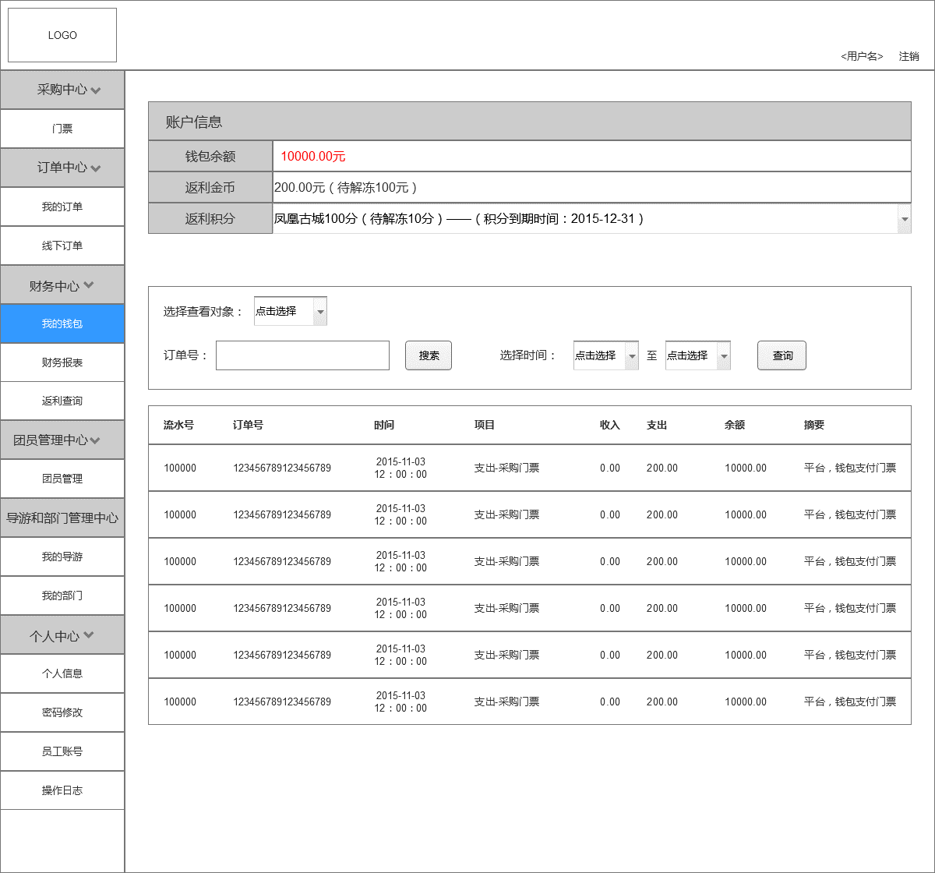

#### 财务报表

该部分以订单的形式对产生的收支进行记录展示

包括字段：

1、订单编号

2、景区名称

3、产品名称

4、票型

5、渠道价

6、数量

7、现金支出

8、金币支出

9、积分支出

10、获得返利金币

11、获得返利积分

12、订单状态

13、部门（可为无）

14、导游

15、下单人

16、支付人

17、预定时间

18、支付时间

19、检票时间

20、来源

21、总计（各项支出总计、各项收入总计）

查询规则：

1、可根据订单号查询

2、可根据景区名查询

3、可根据产品名查询

4、可根据部门查询

5、可根据导游查询

6、可根据下单人查询

7、可根据支付人查询

8、可根据订单状态查询

9、可根据预定时间查询

10、可根据支付时间查询

11、可根据检票时间查询

可点击功能：

1、点击详情，进入订单详情页面

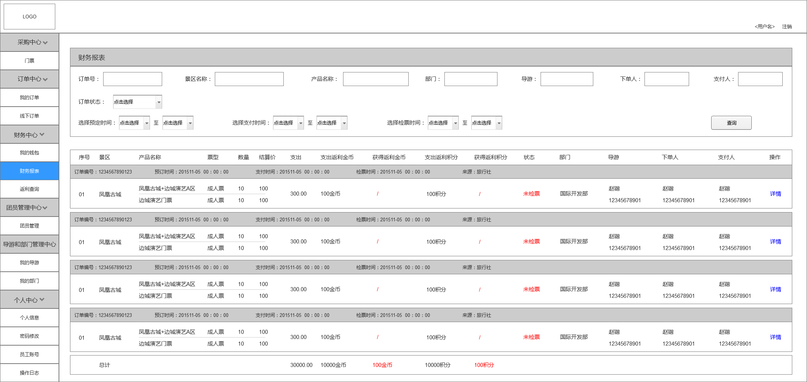

#### 返利总报表

旅行社返利积分总体情况

包括字段：

1、期初返利余额

2、当期返利余额

3、当期可用返利

4、当期冻结返利

查询规则：

1、可根据时间段查询返利

可点击功能：

1、点击查看详情，进入总表详情页面

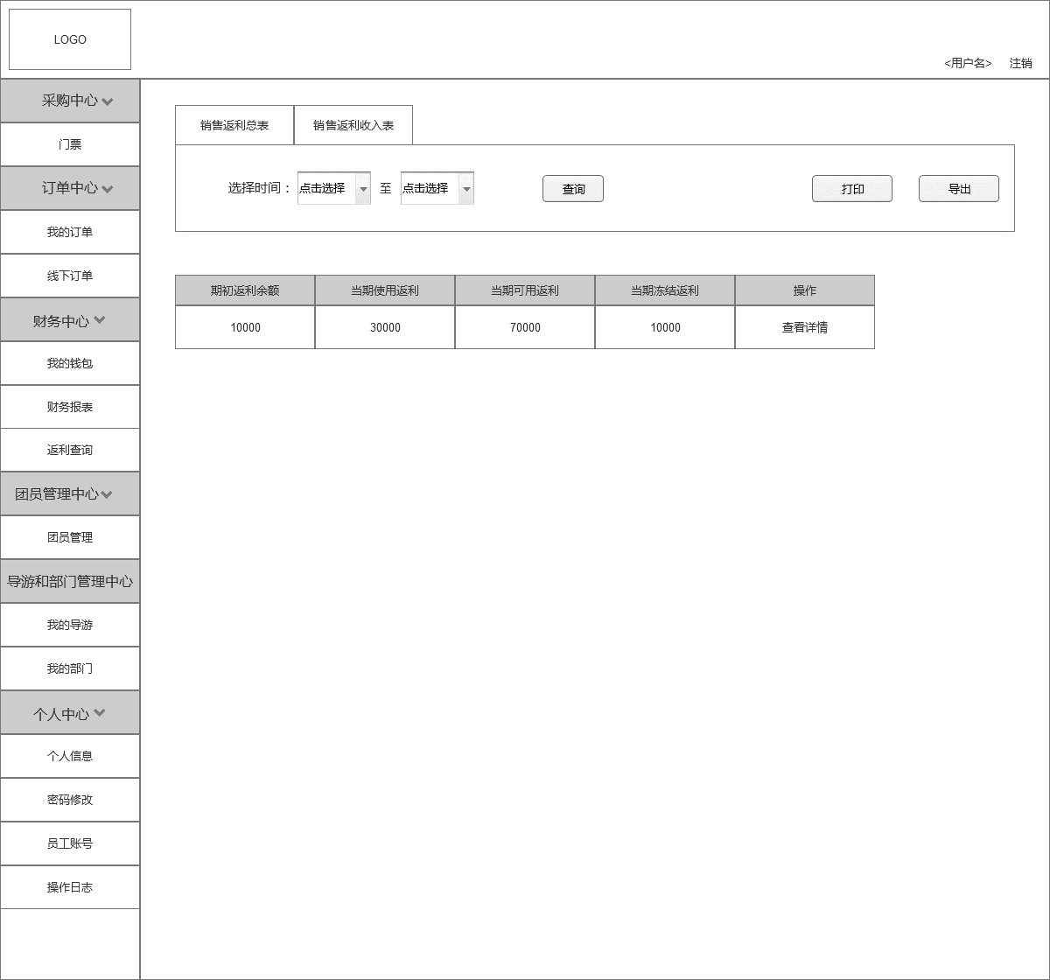

#### 总表详情

根据所查时间段，显示时间段内订单所使用或冻结的返利

显示字段：

1. 序号

2、订单号

3、使用返利

4、总共使用的返利

5、冻结的返利

6、总共冻结的返利

查询规则：

1、可根据时间段查询

2、可根据积分状态查询（冻结返利、当期使用返利）

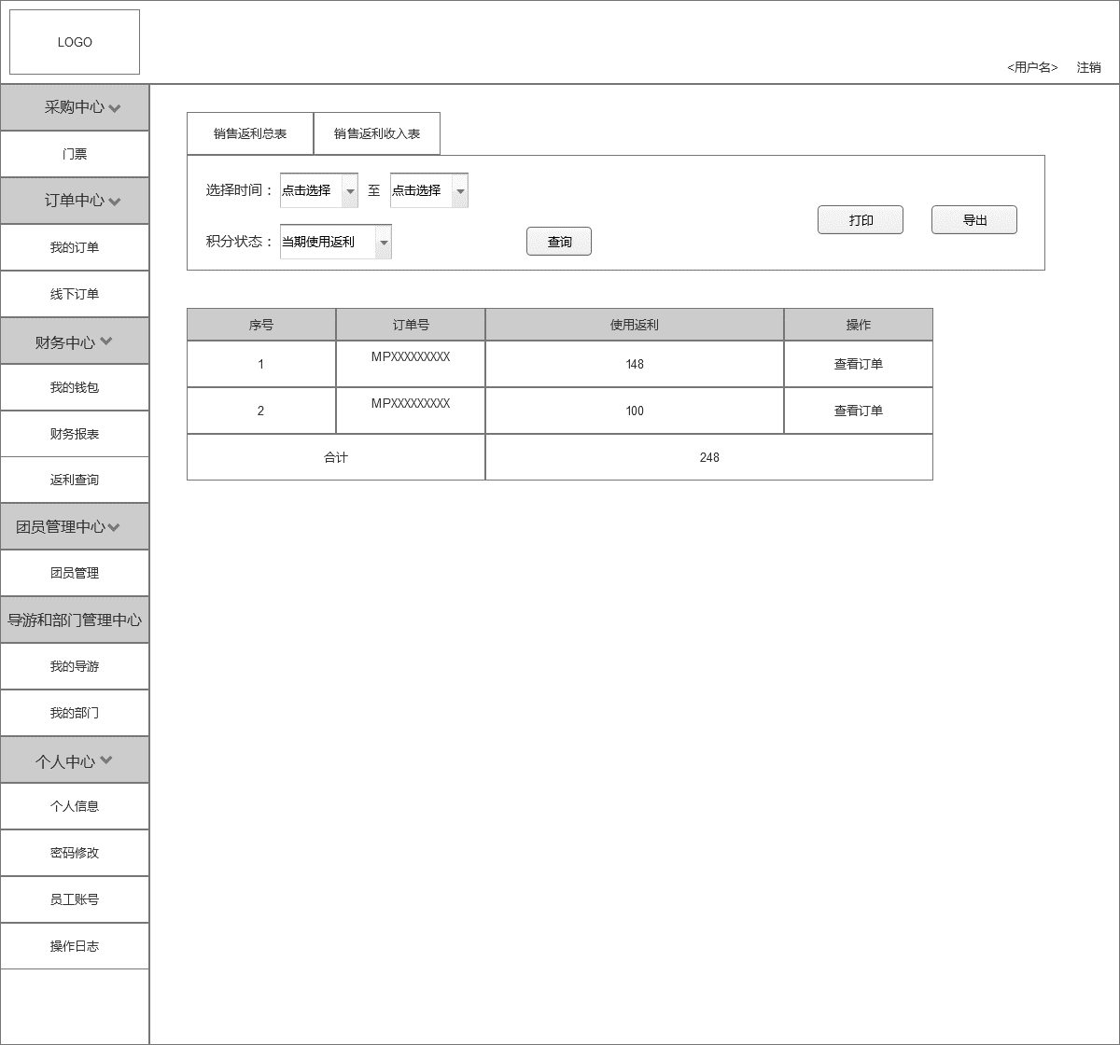

#### 返利收入表

显示所选时间段购买景区的产品获得的返利和支出的现金

包含字段：

1、景区

2、产品名称

3、购买单价

4、购买数量

5、购买总金额

6、获得返利

7、合计（购买数量、购买金额、获得返利）

查询规则：

1、可根据时间段查询

2、可根据票品查询

3、可根据票型查询

点击功能：

1、点击查看详情，进入该产品的订单维度列表

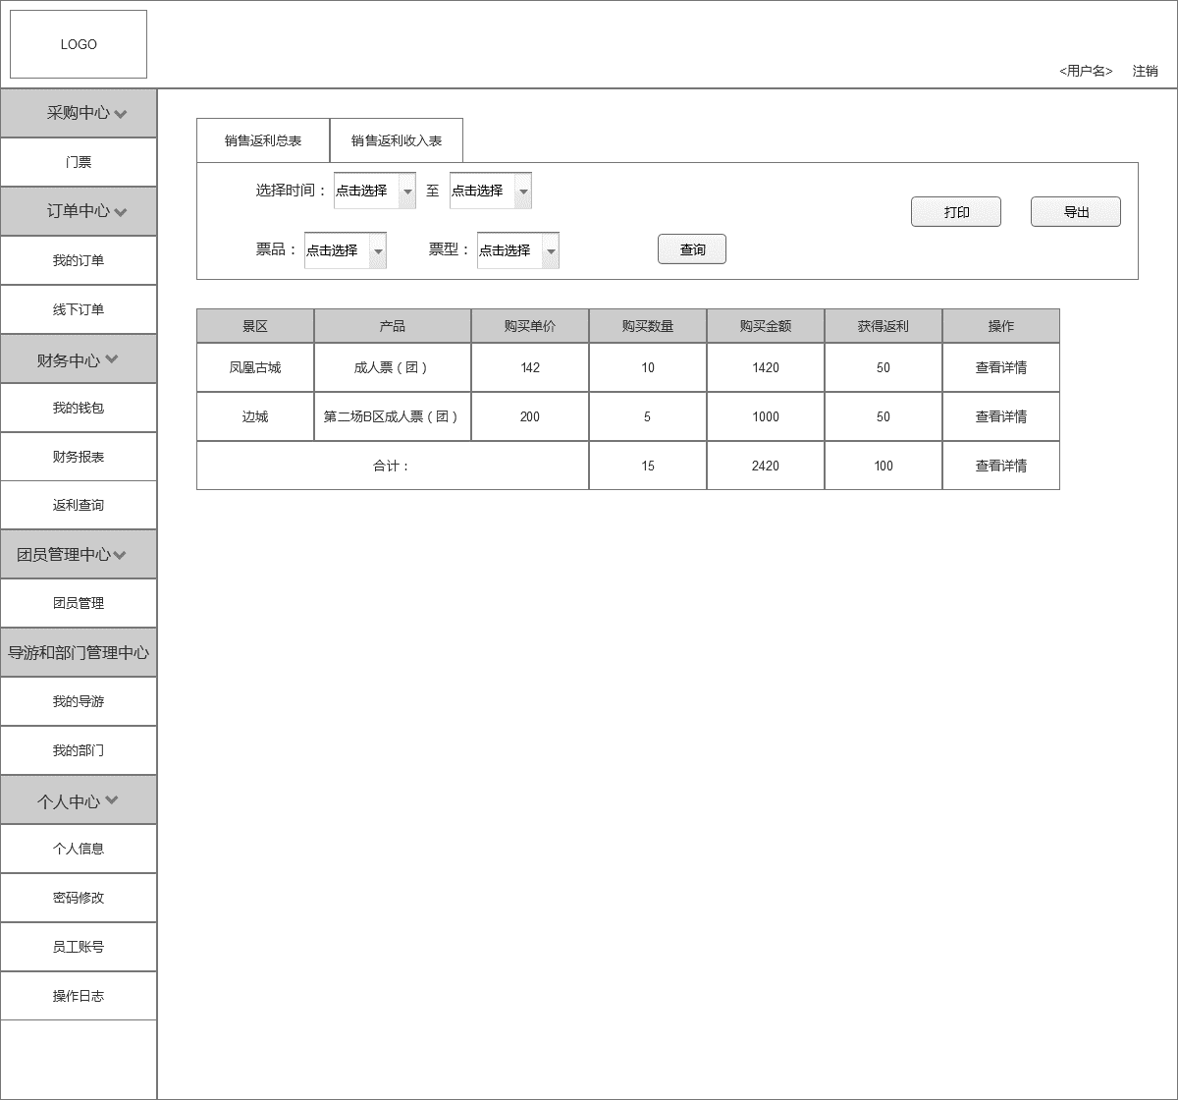

#### 返利收入详情表

展示具体产品在某一时间段产生的订单维度的返利情况

展示字段：

1、订单号

2、销售金额

3、返利金额

4、合计（销售金额、返利金额）

查询规则：

1、可根据时间段进行查询

点击功能：

1、点击查看订单，进入订单详情页面

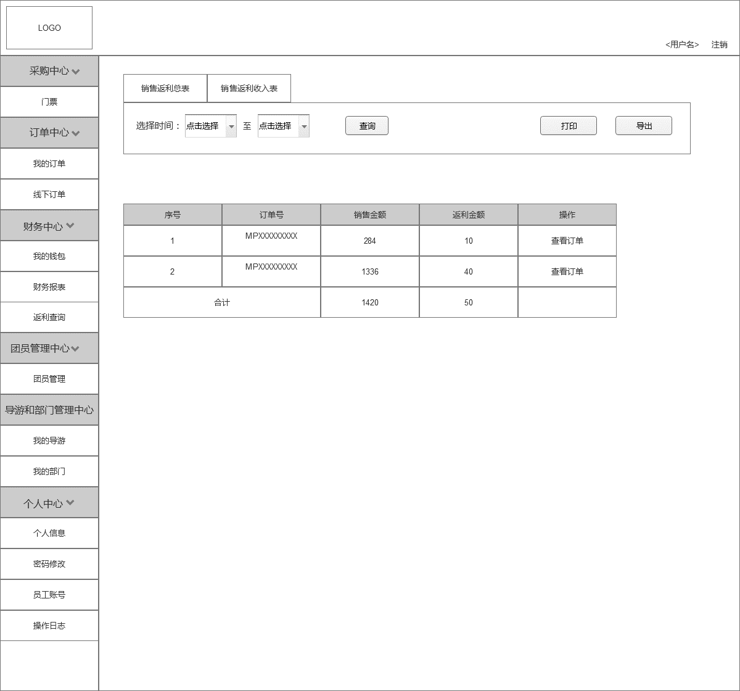

## 第四部分 团员管理

### 概述

此部分主要用于旅行社或部门对自己的团员进行管理，后期会加入旅游路线产品供应，供应会在后期说明，现在只做团员管理说明，该部分内容会和导游端进行联动，团员信息会互相同步

### 页面功能和字段描述

#### 团号列表

该页面展示旅行社或部门所有的旅行团列表

包含字段：

1、团号

2、部门

3、导游

4、导游身份证

5、导游证号

6、导游联系电话

7、团人数

查询规则：

1、可根据导游查询

2、可根据团号查询

3、可根据部门查询

点击功能：

1、点击新建团，弹出新建团的信息页面

2、点击查看详情，进入团详情页面

3、点击指派导游，弹出导游列表页面

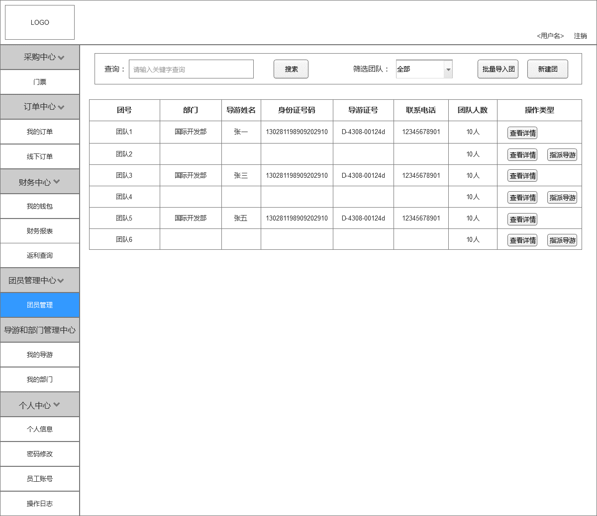

#### 新建团信息

该弹窗是新建团时，填入需要填入信息页面

包含字段：

1、团号（必填）

2、旅行社（默认自己，不可更改）

3、部门

4、导游姓名（输入名字时可自动关联出该导游）

点击功能：

1、点击批量导入团员，读取excel表

2、点击x，关闭弹窗

3、点击确定，确认填入信息，并关闭弹窗，在列表中生成一条新团

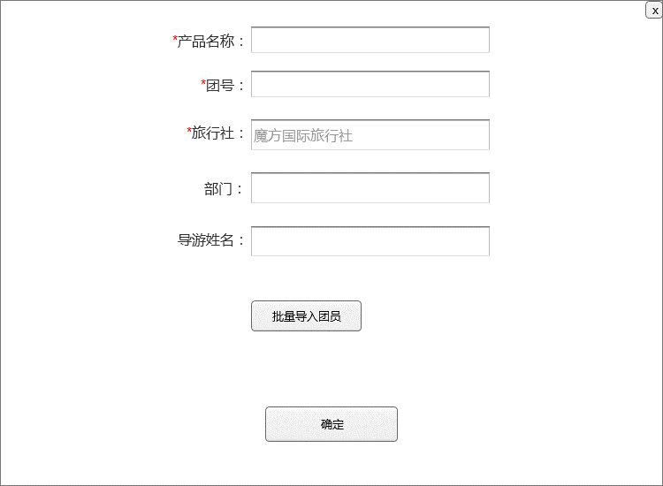

#### 选择指派导游

在列表中展示与旅行社关联的导游，从中选择需要指派的导游

包括字段：

1、导游姓名

2、手机号

3、身份证号

4、导游证号

查询规则：

1、可根据以上任何信息进行查找

2、只能选择一个导游

可点击功能：

1、点击确定，确认选择导游，关闭弹窗，并把所选导游记录入团

2、点击取消或x，关闭弹窗，并取消选择

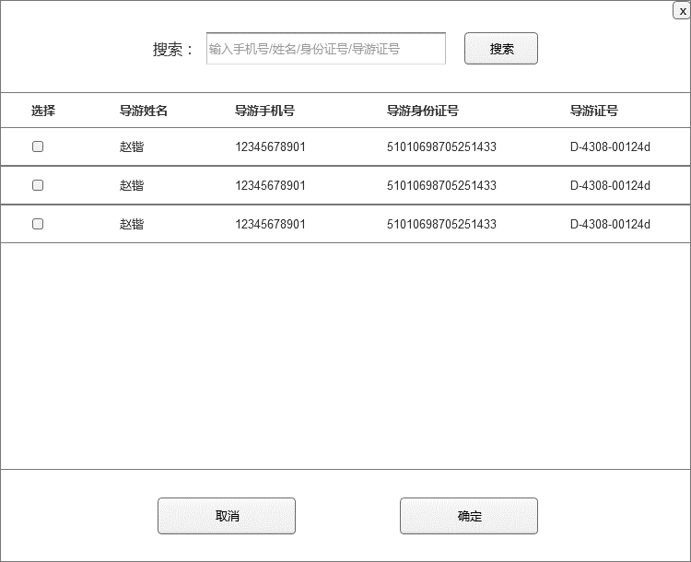

#### 团详情

该页面展示团的具体详情，包括导游和团员

字段：

1、导游信息（导游姓名、身份证号、导游证号、联系电话；可以没有）

2、团员姓名

3、团员联系电话

4、团员身份证号

点击功能：

1、点击指派导游，弹出导游列表进行选择

2、点击团员，添加新的游客

3、点击修改，修改该条游客信息

4、点击删除，删除该条游客信息

查询规则：

1、可根据身份证号查询

2、可根据姓名查询

3、可根据联系电话查询

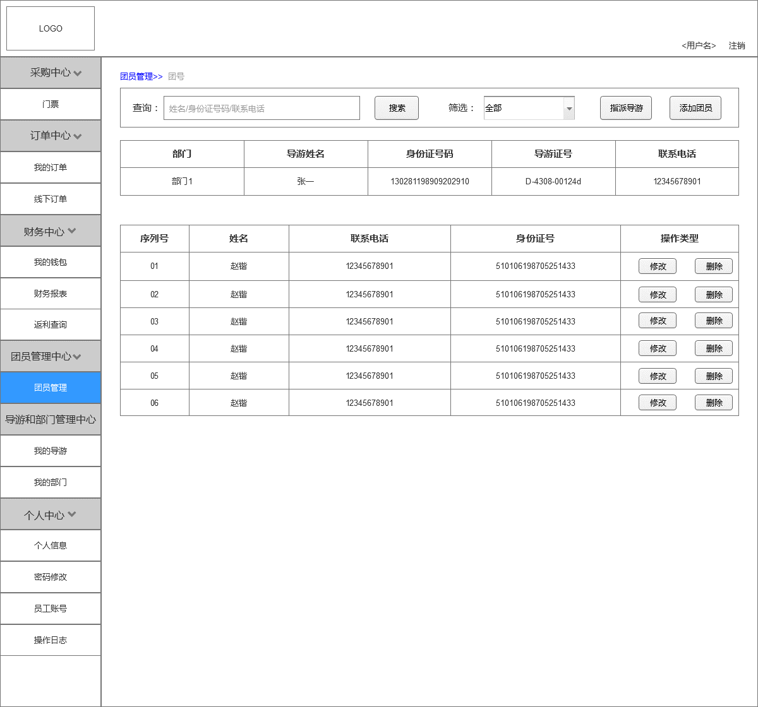

## 第五部分 导游和部门管理

### 5.1 概述

该部分主要用于增加或绑定新的导游或部门

### 5.3 页面功能和字段描述

#### 5.3.1 我的部门列表

旅行社独有，展示旅行社绑定的部门列表

包括字段：

1、部门名称

2、部门负责人

3、负责人联系电话

4、负责人身份证号

5、部门地址

6、可对部门信息进行修改

7、可对部门解除绑定

8、可新绑定一个部门

9、可新建一个部门

点击功能：

1、点击新建，弹出新建部门信息页

2、点击绑定，弹出绑定部门选择页

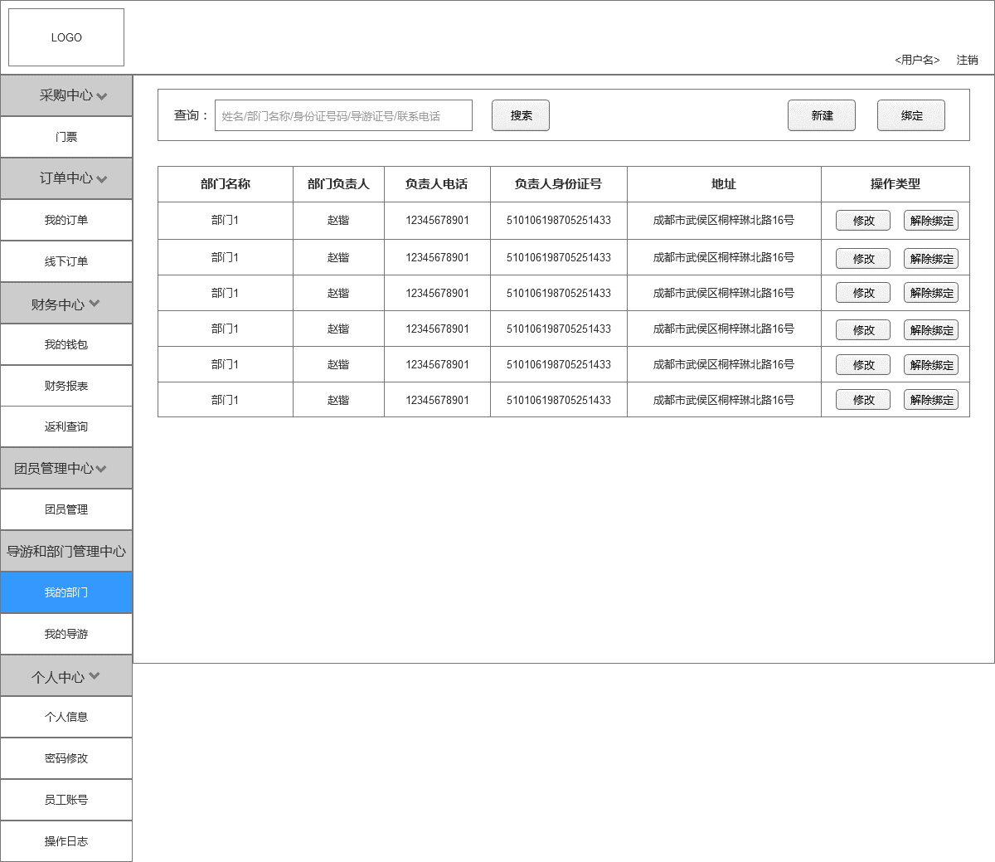

#### 5.3.2 新建部门信息

该页主要填写新建部门所需的必要信息

需要输入字段：

1、部门名称（必填）

2、负责人姓名（必填）

3、负责人联系电话（必填）

4、负责人身份证号码（必填）

5、地址

6、登录密码（必填，8~18位，数字或字母）

7、确认密码（必填，8~18位，数字或字母）

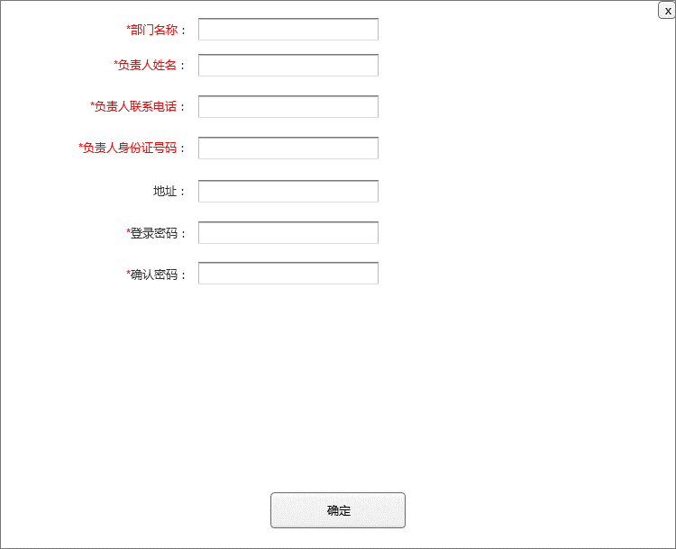

#### 5.3.3 绑定部门列表

在列表中展示平台中所有的注册部门

包括字段：

1、部门名称

2、部门负责人

3、负责人联系电话

4、负责人身份证号

5、部门地址

查询规则：

1、可根据以上任何信息进行查找

1. 可根据地区筛选

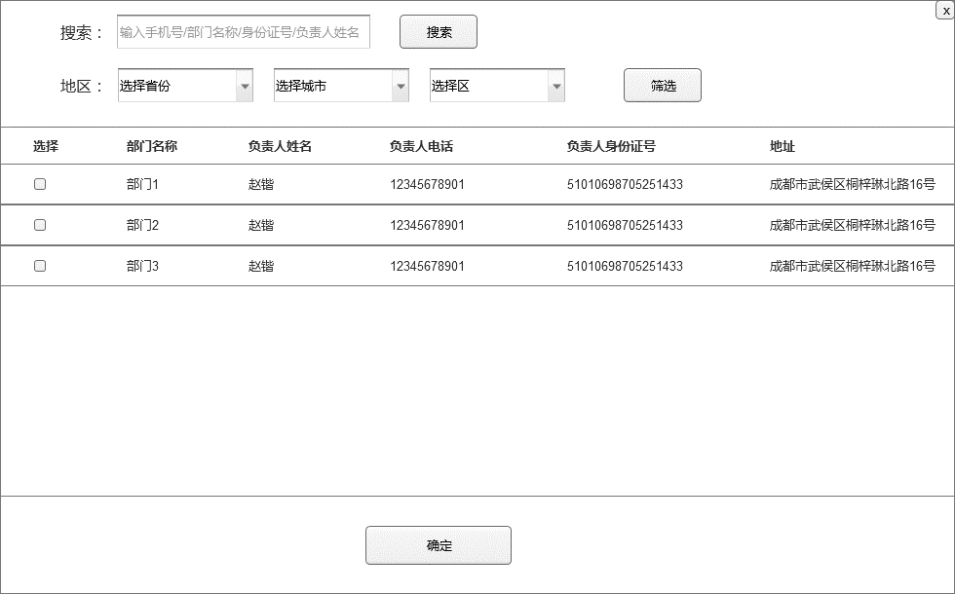

#### 5.3.4 我的导游列表

旅行社或旅行社部门绑定的导游

包含字段：

1、导游姓名

2、导游联系电话

3、导游身份证号

4、导游证号

5、可对导游解除绑定

6、可新建导游，点击新建导游，填写导游信息

7、可绑定新导游，点击绑定，在已注册导游名单中进行选择

查询规则：

1. 可根据以上字段进行查询

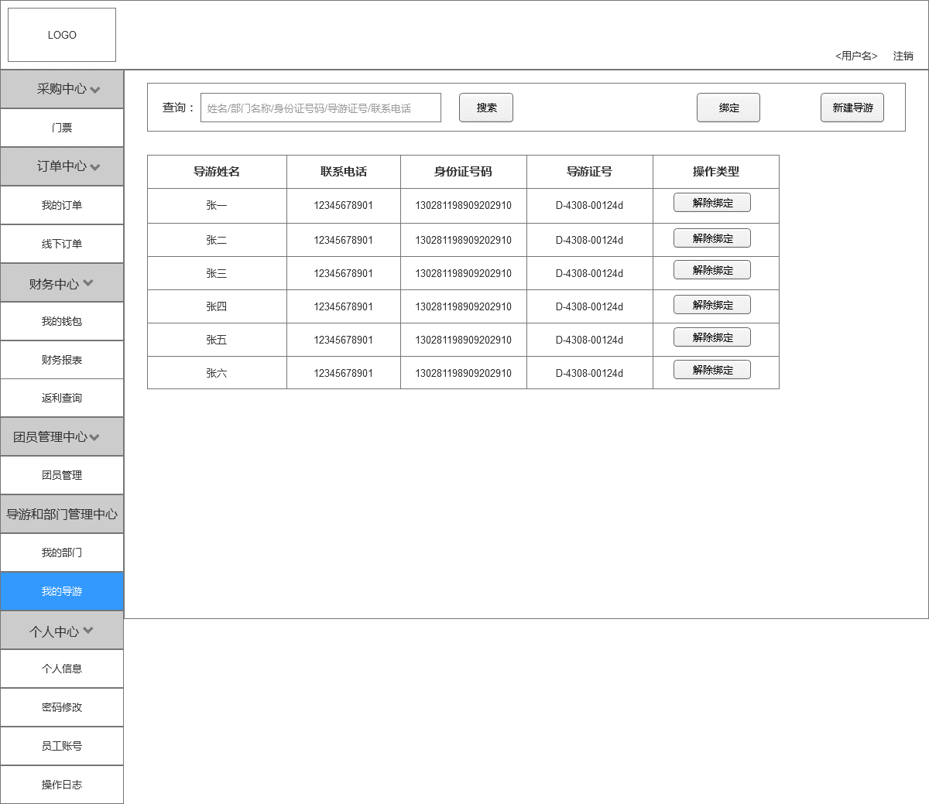

#### 5.3.5 新建导游信息

包含字段：

1、导游姓名（必填）

2、导游身份证号（必填）

3、导游联系电话（必填）

4、导游证号

5、登录密码（必填，8~18位，数字或字母）

6、确认密码（必填，8~18位，数字或字母）

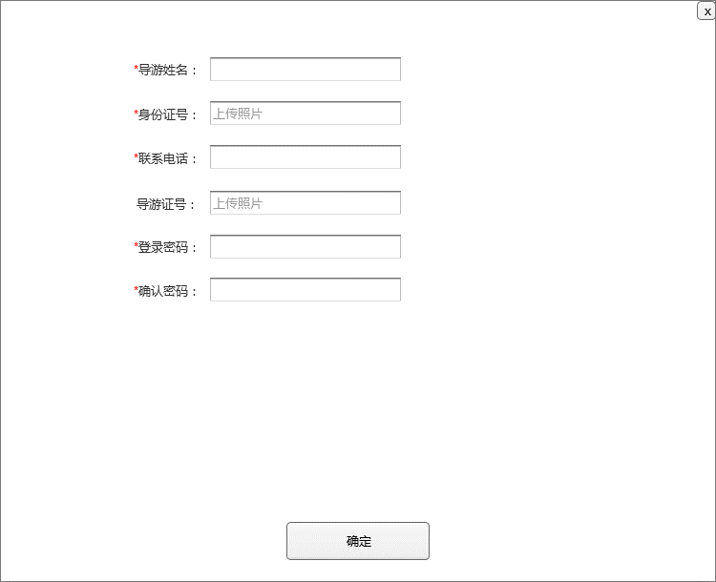

#### 5.3.6 绑定导游列表

包含字段：

1、导游姓名

2、导游身份证号

3、导游联系电话

4、导游证号

规则：

1、可根据以上字段进行查询

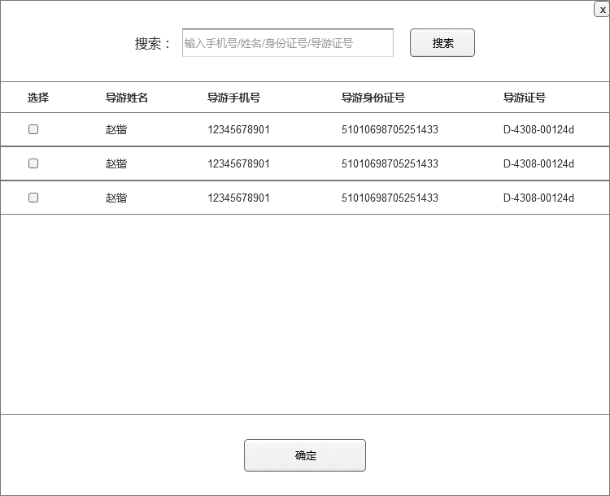

## 第六部分 帐号管理

### 概述

该部分为旅行社管理自己内部员工信息、权限分配、信息修改

### 页面功能和字段描述

#### 机构信息

可对一下信息进行修改：

1、账户名（不能修改）

2、所在地

3、具体地址

4、手机号

5、电子邮箱

6、微信号

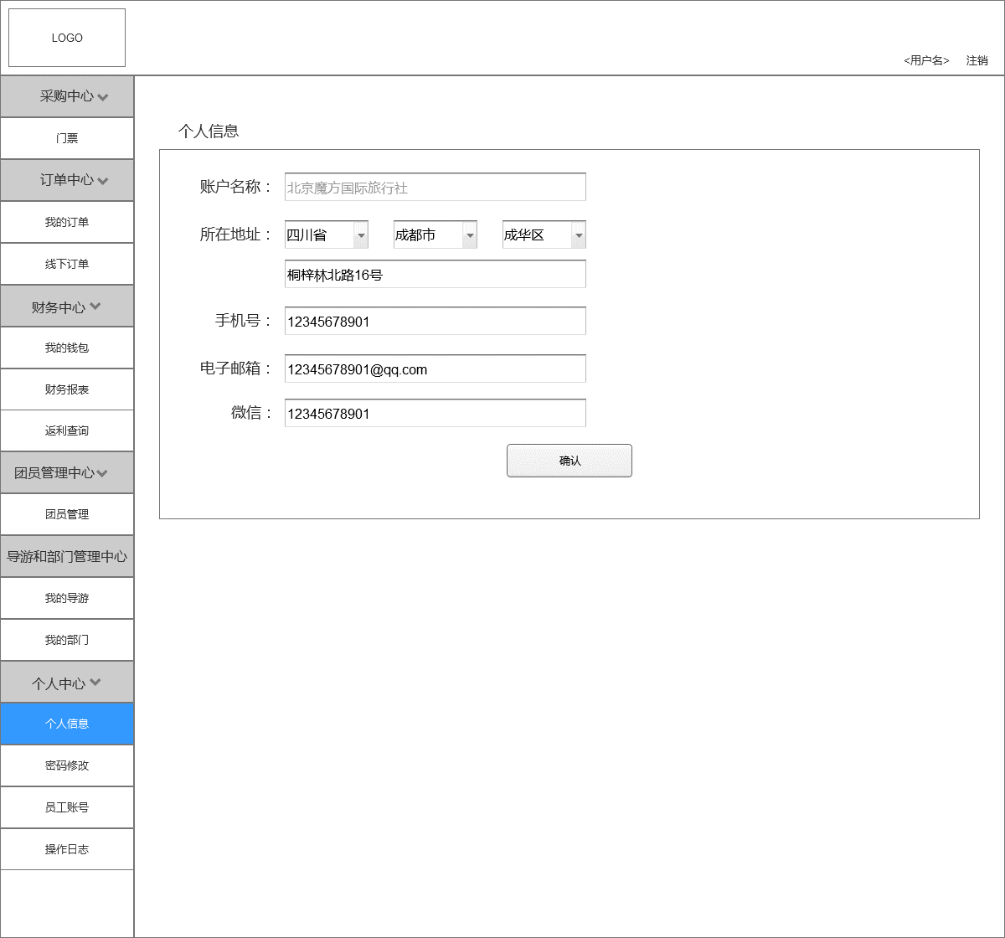

#### 修改密码

1、填写旧密码（8~18位，数字或字母）

2、填写新密码（8~18位，数字或字母）

3、确认新密码（8~18位，数字或字母）

规则：

1、必须确保旧密码填写正确

2、必须确保新密码和密码确认一致

3、以上两点都正确方可修改密码成功

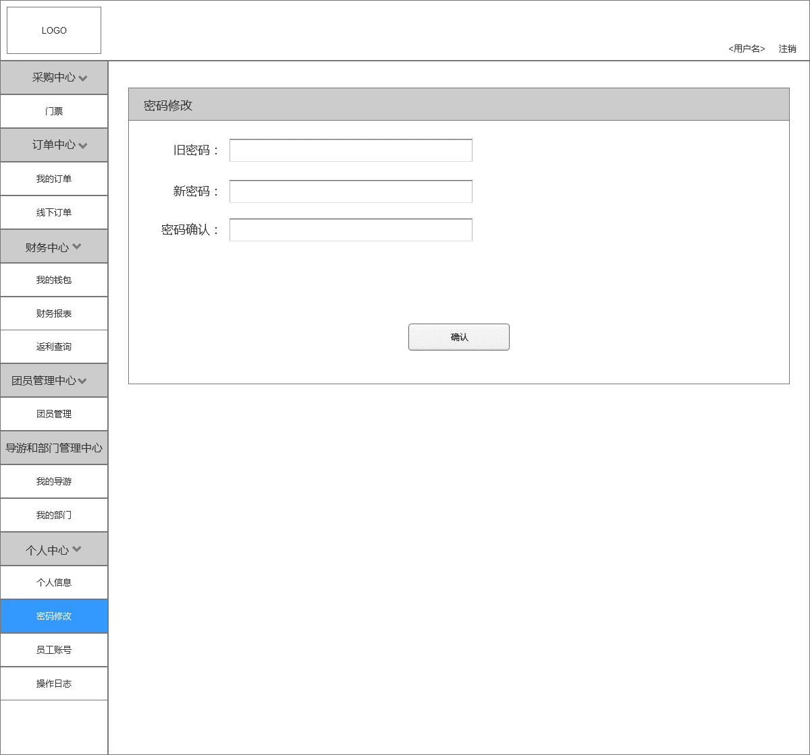

#### 员工帐号

可在此页面给员工生成帐号、分配权限

新建员工需要字段：

1、员工帐号名

2、密码（8~18位，数字或字母）

员工列表展示字段：

1、员工帐号

2、帐号状态

3、最近登陆时间（精确到秒）

操作：

可对员工分配权限、启用或停用员工帐号、重置密码

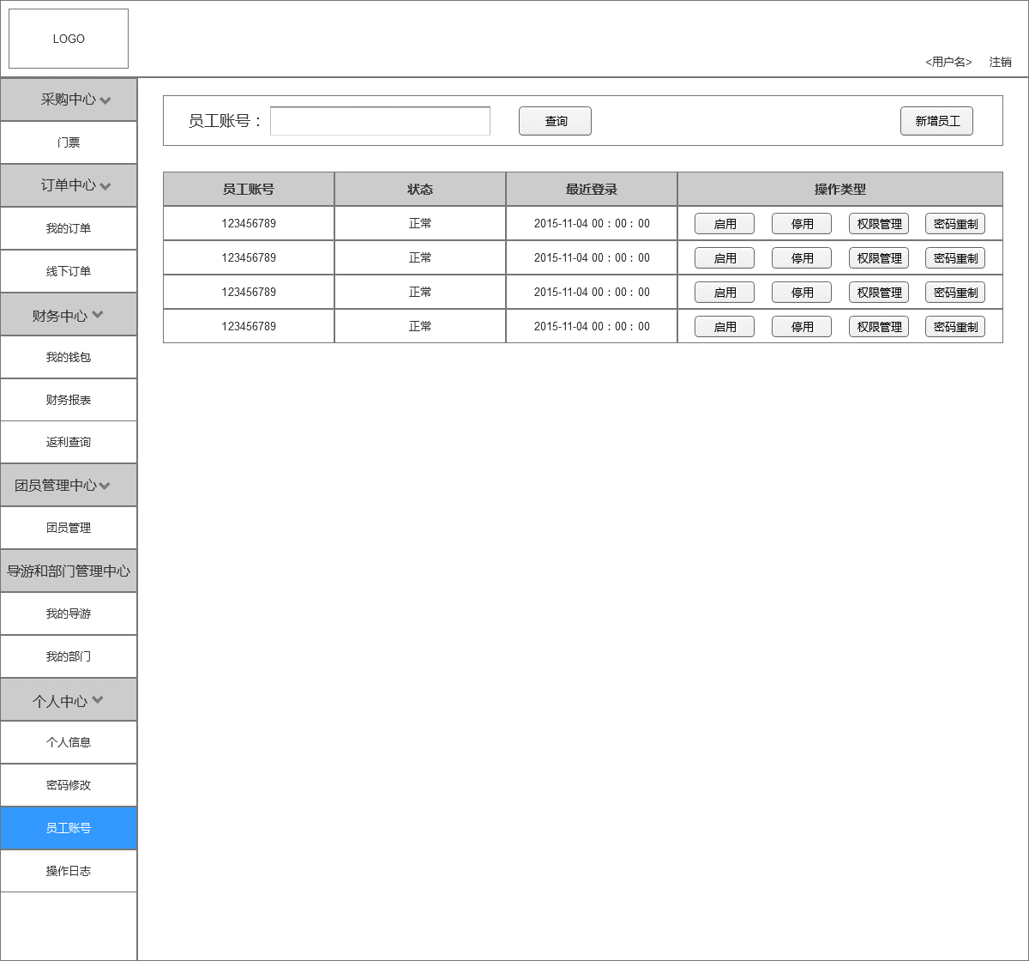

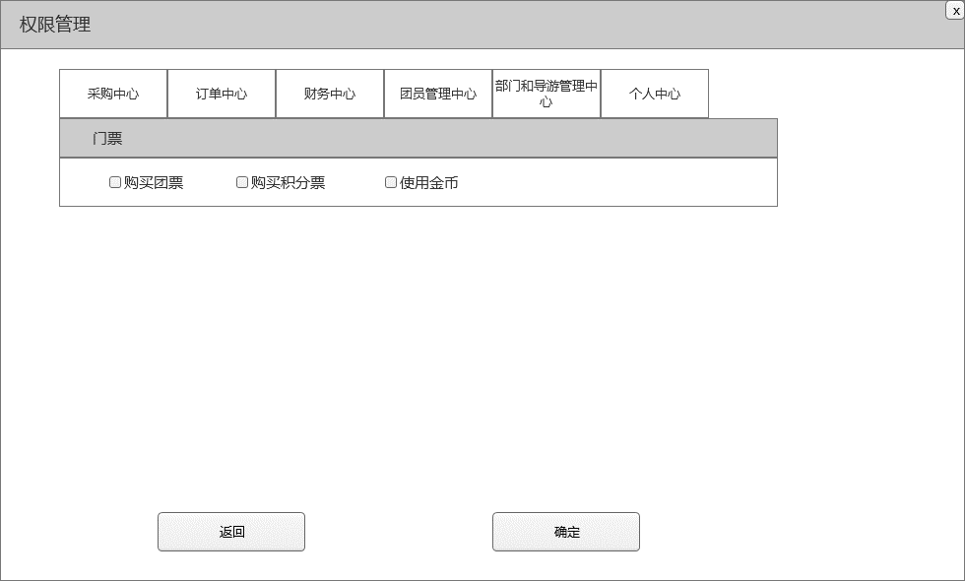

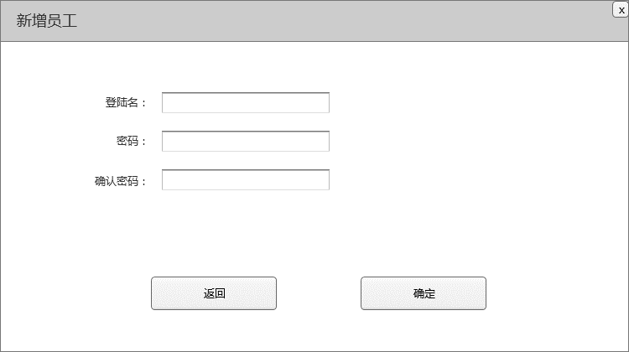

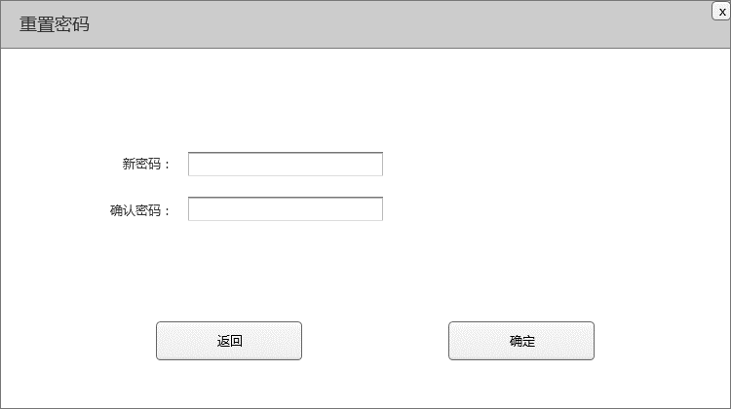

#### 操作日志

记录任何员工在系统中所有的操作内容，以供查看

记录内容：

1、操作岗位

2、操作员工帐号

3、手机号

4、操作内容

5、操作开始时间

6、登录IP地址

查询规则：

1. 可对以上所有字段进行查询
2. 